17.11 .2020.
Тема: Лепка фигурки «Львенок»
Цель: деление куска на части, выдерживать соотношение пропорций по величине, плотно соединяя их.
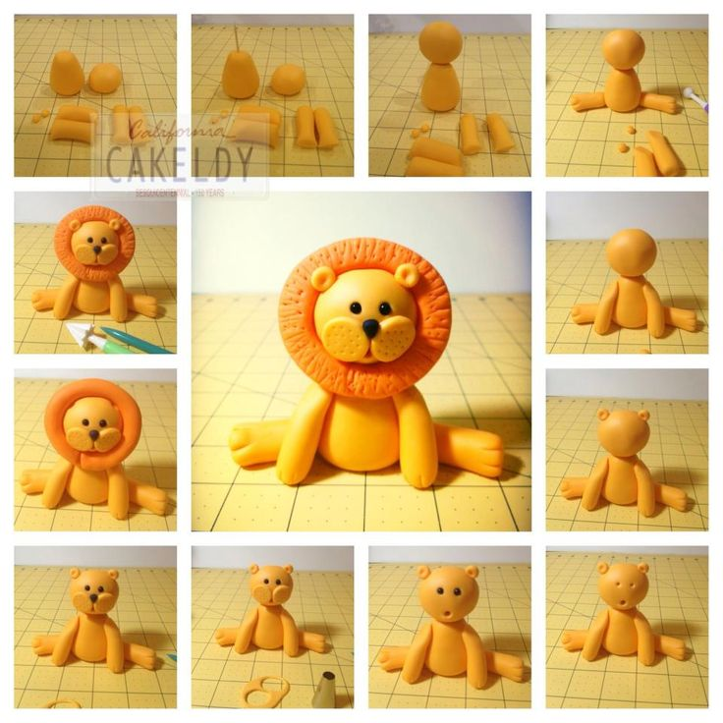
Приступаем к выполнению львенка
Лев, всегда считался царем зверей. Мы слепим львенка из пластилина.
Сначала слепим голову. Лепим шар, чтобы получилась голова львенка. Туловище слепим в виде конуса. Сверху тело будет немного уже, чем снизу. Прилепим голову к туловищу. И теперь перейдем к лапам. Задние лапки слепим в виде капелек. Лев будет сидеть. И прилепим эти капельки по бокам туловища.
Передние лапки слепим по-другому. Скатаем колбаски. Снизу их чуть-чуть приплющим, но не сильно. Нам нужно, чтобы низ лапок был шире.
Прилепим лапки к туловищу.
Далее возьмем пластилин оранжевого цвета и начнем лепить гриву. Слепим круг и прилепим по кругу, за ушами. Стекой пройдемся по будущей гриве, как бы прорисовывая волоски. Скатаем два небольших шарика , приплюснем пальцами, это будут щеки у льва.
Стекой на лапах делаем когти.
Слепим хвостик. Из пластилина желтого цвета делаем жгутик. И прилепим на кончик кусочек пластилина коричневого цвета, формируя кисточку. Иголкой прорисуем волоски.
Прилепим хвостик на свое место. Остается слепить глазки и носик. Сделаем углубления для глаз и носа. Глаза сделаем из черного пластилина, закрепим еще 2 одинаковых кружочка.
А носик сделаем черным. Слепим маленький шарик и прикрепим его, сделаем по бокам углубления - ноздри. Также слепим пару маленьких капелек и приплющим их. Это ушки. Закрепим их на голове.
Лев из пластилина готов!
Наш «Львенок» готов!

Жду ваши работы на электронную почту shimkoinnashimko@yandex. или в группу WhatsAрр.

До свидания!

